بسمه تعالی

مستندات تحلیل و طراحی پروژه :

**بمب خنده**

(طنز متنی)



دانشکده فنی مهندسی دانشگاه لرستان

گروه مهندسی کامپیوتر

**رشته** : کامپیوتر **گرایش**: نرم افزار

**عنوان پروژه**: ساخت اپلیکیشن طنز متنی آندروید

استاد امین اسداللهی

اعضای گروه:

سینا دالوند – سید علی شاهرخی- دانیال رومیانی - زهرا منصوری – علی عسگری

**مقدمه:**

با توجه به فراگیر شدن سریع سیستم های کامپیوتری از جمله سیستم های شخصی رومیزی و جیبی ، نیاز روز افزون کاربران به استفاده از آنها جهت سهولت و کاهش هزینه های مصرفی در انجام امور را به دنبال داشت ، در پی این امر ، برای پاسخگویی به این نیاز ها ، به تعامل کاربران با سیستم های کامپیوتری نیاز بود.

اما از آنجایی که سیستم های کامپیوتری با زبان های ارتباطی انسانی توانایی برقراری ارتباط و دستور گرفتن را نداشتند نیاز به یک سری واسط برای دریافت داده ها و ترجمه دستورات و اعمال کاربر به زبان ماشین بود ، از این رو سبب به وجود آمدن نرم افزار های کامپیوتری شد.

و این واسط ها توانایی گرفتن داده ها و دستورات و تبدیل آنها ب زبان ماشین و در نتیجه انجام فرایند مورد نظر را دارا بودند.

اما ایجاد این نرم افزار ها توسط خود سیستم امکان پذیر نبود ، بلکه باید توسط یک شخص متخصص در این زمینه نوشته می شدند و دستورات و اهداف مورد نظر در آن سیستم تعریف میشد ، سپس با قرار دادن این نرم افزار در اختیار جامعه هدف (کاربران) پل ارتباطی بین کاربران عادی با سیستم کامپیوتری برقرار می شد.

با ورود سیستم های کامپیوتری به تمام عرصه ها ، به مرور دامنه کاربرد فعالیت های نرم افزاری گسترش یافت و اکنون در هر صنعتی به وضوح میتوان شاهد استفاده از این ابزار بود.

استفاده از این ابزار در صنعت های گستره ، باعث افزایش تعداد دستورات و پیچیدگی سیستم های نرم افزاری شد و در نتیجه زمان و هزینه بیشتری را برای توسعه این نرم افزار ها در بر داشت .

از این رو ، قبل از پیاده سازی نرم افزار ها و سیستم های درخواستی ، جهت جلوگیری از هرگونه ریسک احتمالی منجر به شکست ، به تحلیل اهداف و امکان پذیری آنها نیاز بود !

در این پروژه (بمب خنده) نیز ، مشابه پیاده سازی اصولی سایر پروژه ها ، نیاز به بررسی بخش های مختلف توسعه نرم افزار و بررسی اهداف و ... وجود دارد که در ادامه به ریز جزئیات پرداخته شده است.

**بیان مسئله:**

در پروژه بمب خنده ، هدف ایجاد سیستمی جهت دسترسی کاربران به محتوای متنی و تصویری با مضمون طنز ، شعر ، عکس نوشته و ... با امکان اشتراک گذاری سریع جهت ایجاد سرگرمی می باشد.

**اهداف:**

* ساخت بستری جهت دسترسی کاربر به محتوای متنی و تصویری
* استفاده از برنامه جهت نمایش تبلیغات کنترل شده (سیستم تپسل)
* پیکربندی سیستم پوش نوتیفیکیشن (اعلان) جهت اهداف مالی

**مدیریت پروژه:**

* **تعیین مدیر پروژه:**

مدیر پروژه ، توسط رفراندوم تشکیل شده با حداکثر آرا آقای **سینا دالوند** انتخاب شد ، از دلایل انتخاب این شخص ، تجربه و نقش مستقیم او در توسعه و ارائه چندین پروژه تجاری می باشد.

* **مدیریت4P :**
* **افراد:**

**تیم بندی:**

**نوع : CC (کنترل شده متمرکز)**

با توجه به سابقه مدیر پروژه در توسعه چندین برنامه تجاری فعال که باعث شفاف بودن مسیر توسعه می شود و آگاهی نسبت به سطح عملی و علمی اعضای تیم ، جهت جلوگیری از اتلاف وقت و هزینه ، نوع تیم بندی به صورت متمرکز کنترل شده در نظر گرفته شد.

* **روش ارتباطی:**

**نوع: رسمی شخصی + روش های الکترونیک**

از آنجایی که پروژه در سطح کلاس-دانشگاه در حال انجام است ، در نتیجه اعضای تیم تا حد قابل قبولی در دسترس هستند و تشکیل جلسات حضوری و رودرو جهت هماهنگی بدون هیچ مشکلی امکان پذیر است و مدیر پروژه نیز یکی از اعضای توسعه دهنده پروژه مذکور می باشد و در جریان جزئیات پروژه است ، روش ارتباطی ، رسمی شخصی در نظر گرفته شده و با توجه به سهولت استفاده از ابزار الکترونیکی جهت مدیریت تسک مانند trello و برنامه پیام رسان تلگرام جهت ارتباط اعضای تیم ، می توان آن را ترکیبی از دو روش مذکور دانست.

**محصول:**

به طور اجمالی برنامه با هدف اشتراک گذاری متن و تصویر (صرفا عکس) با محتوای مختلف در حال ساخت است و در کنار محتوای ارائه سعی بر آن است که با سرمایه گذاری بر تعداد کاربران و نصب های برنامه ، بتوان از پلن های تبلیغاتی در پروژه استفاده کرد.

**اهداف اطلاعاتی:**

* اشتراک گذاری متن و تصویر

**عملکرد و کارایی:**

دریافت متن و محتوا از سمت سرور و ذخیره و نمایش آنها به کاربر و امکان اشتراک گذاری سریع آن با دیگر بخش های سیستم.

**قابلیت های عملیاتی قابل تحویل:**

* نمایش محتوای متنی

* نمایش محتوای تصویری (عکس)

* لیست علاقمندی ها

* اشتراک گذاری سریع متن و محتوا

**فرآیندهاي مورد نیاز براي تحویل:**

* طراحی رابطه کاربری (UI) اپ موبایل

* طراحی ساختار دیتابیس

* بررسی ساختار اطلاعات ارسالی و دریافتی از سمت سرور

* پیاده سازی سیستم مدیریت و ارسال محتوای سمت سرور

* پیاده سازی اپ اندرویدی

* اضافه کردن سیستم های تبلیغاتی (تپسل)

* اضافه کردن سیستم های پوش نوتیفیکیشن (پوشه – چشمک)

* اضافه کردن سیستم گوگل آنالیتیکس

* **تجزیه :**

با توجه به مشاهدات صورت گرفته و تجربه کسب شده در موارد مشابه ، انتظار میرود برنامه بتواند در مدت زمان 6 ماه ب حداقل 5000 کاربر فعال برسد و این تعداد کاربران با توجه به بررسی و تحقیق صورت گرفته رنج سنی 12 – 17 سال خواهند داشت که موجب هدفمند سازی روند تبلیغات میگردد.

* **مدیریت اندازه گیری:**

این بخش موقتا در این ورژن اضافه نشده و در ورژن های بعد اضافه خواهد شد**.**

* **تخمین نرم افزاری:**

تخمین مدت زمان و هزینه تخصیص یافته به هر بخش فرایند توسعه نرم افزار بمب خنده

|  |  |  |  |
| --- | --- | --- | --- |
| **فرایند**  **محصول** | **مدیریت پروژه** | تحلیل | طراحی |
| **ایجاد برنامه** | **1 | 2** |  |  |
| **کامل کردن محتوا** | **3** |  |  |
| **نمایش محتوای اصلی** | **4|5** |  |  |
| **علاقه مندی ها** | **6** |  |  |
| **نمایش تبلیغات** | **7|8** |  |  |
| **منتشر کردن در بازار** | **9** |  |  |
|  |  |  |  |

**تسک های مدیریت پروژه :**

|  |  |  |  |  |  |
| --- | --- | --- | --- | --- | --- |
| تسک | افراد | زمان | محصول | تاریخ شروع | تاریخ پایان |
| 1 | علی عسکری | 7 ساعت | پیاده سازی بیس فرانت پنل | 2/9/98 | 7/9/98 |
| 2 | سینا دالوند | 8 ساعت | پیاده سازی پایه برنامه اندرویدی | 2/9/98 | 7/9/98 |
| 3 | علی عسکری | 7 ساعت | طراحی دیتابیس و بیس بکند | 7/9/98 | 7/9/98 |
| 4 | علی عسکری | 9 ساعت | پیاده سازی API جهت اتصال برنامه به سرور | 8/9/98 | 8/9/98 |
| 5 | سینا دالوند | 5 ساعت | پیاده سازی صفحه اصلی برنامه نمایش محتوا | 9/9/98 | 9/9/98 |
| 6 | سینا دالوند | 10 ساعت | پیاده سازی تنظیمات و علاقه مندی ها | 10/9/98 | 13/9/98 |
| 7 | علی عسکری | 8ساعت | تکمیل بخش تبلیغات سمت سرور |  |  |
| 8 | سینا دالوند | 3ساعت | اضافه کردن تبلیغات بین محتوای نمایشی |  |  |
| 9 | علی عسکری | 2ساعت | انجام عملیات های مرتبط با انتشار اپ در کافه بازار |  |  |

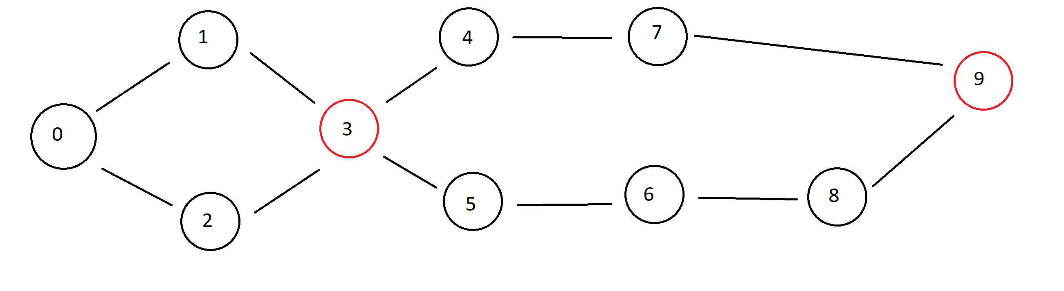

* **مدیریت ریسک :**

بررسی امکان وقوع هرگونه ریسک احتمالی و میزان و شدن اثر آن بر روند انجام پروژه نرم افزاری (بمب خنده):

|  |  |  |  |
| --- | --- | --- | --- |
| عنوان ریسک | احتمال وقوع | نوع اثر | اثر ریسک |
| کسالت جسمی تیم | **80%** | **پ** | **2** |
| کسالت روحی تیم | **70%** | **پ** | **2** |
| محتوا به اندازه کافی جذاب نباشد. | **60%** | **ک** | **1** |
| عدم پسند توسط مشتری(استاد) | **30%** | **ک** | **1** |
| عدم اجرای نرم افزار روی نسخه های خاصی از سیستم عامل اندروید | **12%** | **ک** | **3** |
| متوقف شدن کار به علت مریضی یا مشکلات شخصی اعضا | **50%** | **پ** | **1** |
| اعلام تغییر در پروژه توسط مشتری(استاد) | **67%** | **پ** | **3** |
| عدم پشتیبانی از سمت سرور | **10%** | **ک** | **1** |

* **مدیریت پیکربندی:**
* **تعیین مدل فرایند:**

با توجه به مدل های موجود ، بهترین گزینه برای این پروژه مدل زیر می باشد:

**تکاملی – افزایشی**

**دلایل انتخاب :**

با توجه به ماهیت نیمه تجاری بودن پروژه و هدف پیاده سازی پلن های تبلیغاتی ، جذب کاربری یکی از الزامات پروژه به شمار می رود و لازمه جذب کاربر ارائه خدمات جذاب و آپدیت های مقطعی جهت اعلام پشتیبانی و عدم رکود اپ است که افزایش کاربر را به دنبال دارد.

با توجه به توضیحات ارائه شده ، به صراحت میتوان متوجه شد که برنامه در چند ماه اینده پس از اولین نمونه سازی و انتشار نیاز به ارائه بروزرسانی های پیاپی دارد و با توجه به کادر فنی با تجربه ، بهترین گزینه نوع تکاملی افزایشی می باشد که با کمترین خطا و کمترین زمان ممکن ، اجازه بیشترن انعطاف و اعمال تغییرات را برای تیم توسعه دهنده فراهم می کنید.

* **برنامه ریزی و پیگیری پروژه:**

**نوع مجموعه کاری:**

حداقلی

به دلیل کوچک بودن بحث فنی پروژه و تعداد محدود اعضای فنی ، نوع پروژه را میتوان از نوع حداقلی در نظر گرفت .

**نوع پروژه:**

Enhancement (ارتقا و بازنویسی)

برنامه بمب خنده در سال 92 در کافه بازار منتشر شد ؛ اما پس از مدتی به دلیل عدم پشتیبانی فنی و ارائه اپدیت های متعدد ، برنامه با ریزش شدید کاربران مواجه شد ، بعد 6 سال تصمیم بر بازنویسی این اپ با امکانات و ظاهری مینیمال و بهتر گرفته شد ، که این پروژه بر این هدف در حال انجام است.

**گام های پیگیری:**

**برگزاری جلسات:**

جلسات بررسی و تحلیل ب صورت حضوری در دانشگاه هر هفته یکبار برگزار می شود.

* **تاخیر:**

لیست تاخیرات انجام تسک ها و زمان اضافه و راه حل مربوط به هر تاخیر.

|  |  |  |  |
| --- | --- | --- | --- |
| تاخیر | زمان | زمان تاخیر | زمان تمدید شده |
|  |  |  |  |
|  |  |  |  |

* **تحلیل:**

در این پروژه از مدل ساخت یافته برای تحلیل پروژه استفاده میشود.

روز یکشنبه مورخ 3/9/1398 جلسه Fast با حضور مدیر پروژه(سینا دالوند) ، اعضای تیم تحلیل (دانیال رومیانی و زهرا منصوری ) ، نماینده تیم پیاده سازی(علی عسگری) ، و نماینده تیم طراحی (سید علی شاهرخی) و تحلیل به صورت فشرده انجام شد.

مدل داده ای (ERD) :  
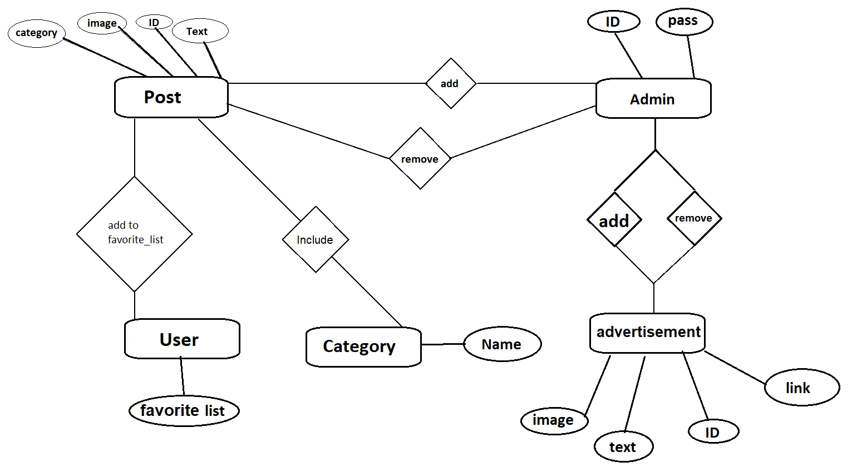

مدل جریان گرا (DFD) :

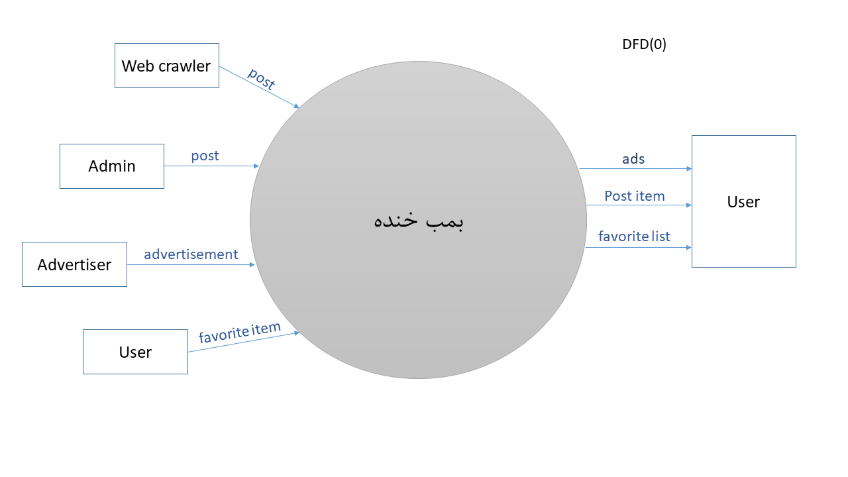

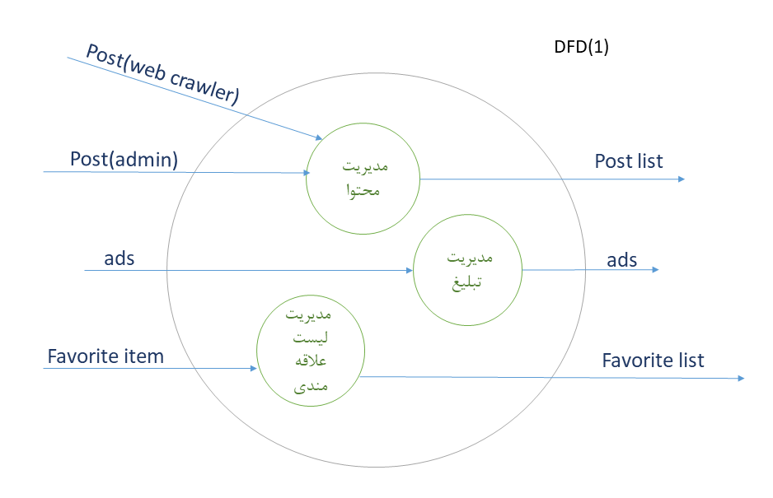

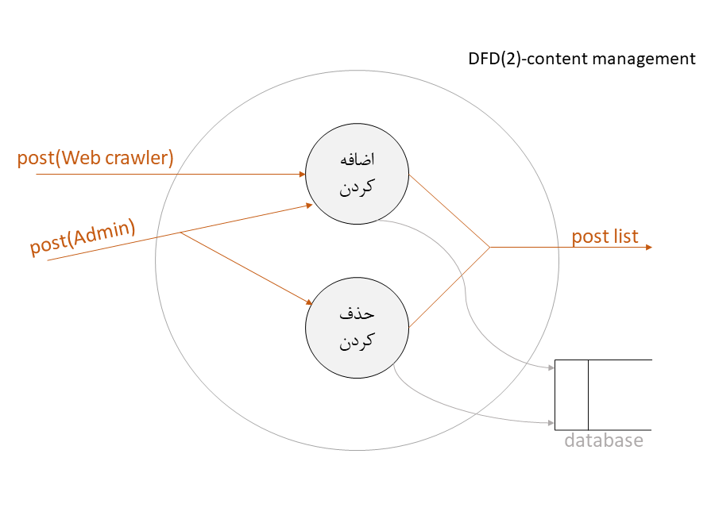

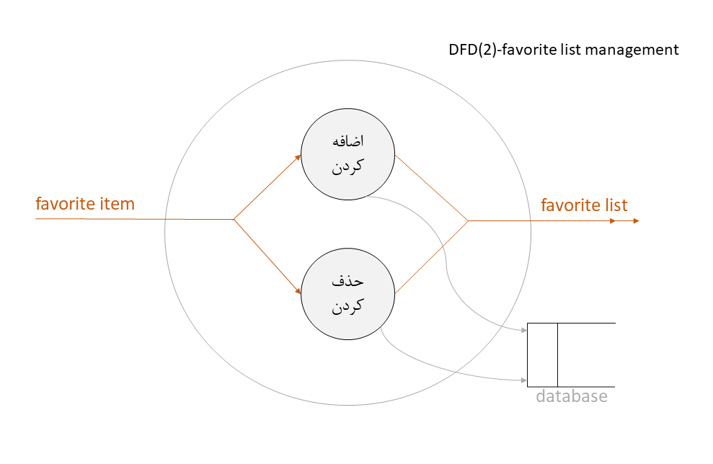

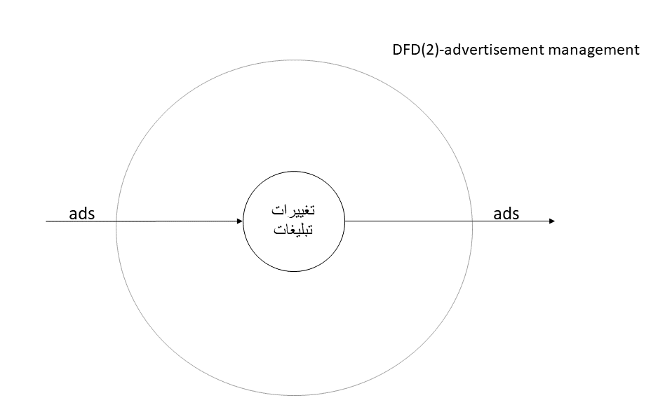

**طراحی :**

**طراحی داده :**

* **مدل سازی :**

**با توجه به داده هایی که تیم تحلیل در مدل های ERD و DFD ارا** **ئه شده پس از بررسی های لازم طراحی اولیه انجام شد**

* **ساختار داده :**

**‍- مرتب سازی طنز های متنی :**

**مرتب سازی طنز های متنی به صورت برخط و پس از هر refresh با استفاده از مرتب سازی درجی طنز متنی جدید تر را در بالای لیست نمایش میدهد .**

**مرتب سازی نمایش تبلیغات :**

**مرتب سازی نمایش تبلیغات به کمک هوش مصنوعی شبکه هوشمند تپسل انجام میگیرد**

* **پایگاه داده :**



**طراحی معماری :**

* **ژانر معماری :**

**ژانر نرم افزار بمب خنده ۲ سرگرمی انتخاب شده است .**

* **سبک معماری :**

**در این نرم افزار از معماری داده محور استفاده میشود.**

**طراحی واسط کاربری :**

**با توجه به نرم افزار << بمب خنده ۱ >> که دارای طراحی قدیمی بود و طرح قدیمی دیگر مورد توجه کاربران نبود**

**نرم افزار << بمب خنده ۲ >> را مجدادا از نظر رابط کاربری (ui) و تجربه کاربری (ux) طراحی کردیم**

* **رابط کاربری :**

**رابط کاربری با توجه به قواعد ساده گرایی ( Minimalism ) مجدادا طراحی شده**

* **تجربه کاربری :**

**با توجه به گروه سنی هدف تمام تلاش انجام شده تا کاربران با کمترین سن بتوانند به راحتی با نرم افزار کار کنند**

**طراحی مولفه ها :**

